БАШҠОРТОСТАН РЕСПУБЛИКАҺЫ  ТӘТЕШЛЕ РАЙОНЫ  МУНИЦИПАЛЬ РАЙОНЫНЫҢ  БУЛЬ-КАЙПАН АУЫЛ СОВЕТЫ  АУЫЛ БИЛӘМӘҺЕ  ХАКИМИӘТЕ |  | АДМИНИСТРАЦИЯ  СЕЛЬСКОГО ПОСЕЛЕНИЯ  БУЛЬ-КАЙПАНОВСКИЙ СЕЛЬСОВЕТ  МУНИЦИПАЛЬНЫЙ РАЙОН ТАТЫШЛИНСКИЙ РАЙОН  РЕСПУБЛИКИ БАШКОРТОСТАН
452830, Башҡортостан Республикаһы,  Тәтешле районы, Буль-Кайпан ауылы,  КӘрим Әмири урамы, 6  тел.(34778) 3-13-24, факс (34778) 3-13-21  bulkaipan.ssovet@yandex.ru |  | 452830, Республика Башкортостан,  Татышлинский район, с.Буль-Кайпаново,  ул. Карима Амири, д.6  тел.(34778) 3-13-24, факс (34778) 3-13-21  bulkaipan.ssovet@yandex.ru

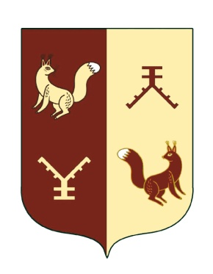  БАШҠОРТОСТАН РЕСПУБЛИКАҺЫ  ТӘТЕШЛЕ РАЙОНЫ  МУНИЦИПАЛЬ РАЙОНЫНЫҢ  БУЛЬ-КАЙПАН АУЫЛ СОВЕТЫ  АУЫЛ БИЛӘМӘҺЕ  ХАКИМИӘТЕ |  |  | АДМИНИСТРАЦИЯ  СЕЛЬСКОГО ПОСЕЛЕНИЯ  БУЛЬ-КАЙПАНОВСКИЙ СЕЛЬСОВЕТ  МУНИЦИПАЛЬНЫЙ РАЙОН ТАТЫШЛИНСКИЙ РАЙОН  РЕСПУБЛИКИ БАШКОРТОСТАН
СВЕДЕНИЯ
об источниках и о датах официального обнародования решения Совета Сельского поселения Буль-Кайпановский сельсовет муниципального района Татышлинский район Республики Башкортостан «О внесении изменений и дополнений в Устав Сельского поселения Буль-Кайпановский сельсовет муниципального района Татышлинский район Республики Башкортостан» № 263 от 13 ноября 2018 г., зарегистрированного в Управлении Министерства юстиции Российской Федерации по Республике Башкортостан 14 декабря 2018 г. за № RU 035453152018001

Решение Совета Сельского поселения Буль-Кайпановский сельсовет муниципального района Татышлинский район Республики Башкортостан № 263 от 13 ноября 2018 г. «О внесении изменений и дополнений в Устав Сельского поселения Буль-Кайпановский сельсовет муниципального района Татышлинский район Республики Башкортостан», обнародовано 21 декабря 2018 г. на информационном стенде в здании администрации Сельского поселения Буль-Кайпановский сельсовет муниципального района Татышлинский район Республики Башкортостан по адресу: Республика Башкортостан, Татышлинский район, село Буль-Кайпаново, ул.Карима Амири,д.6.

Глава Сельского поселения
Буль-Кайпановский сельсовет
муниципального района
Татышлинский район
Республики Башкортостан: Х.М.Аюпов

с. Буль-Кайпаново
21 декабря 2018 г.

